ELEKTROSKOP, ELEKTORMETR A ZDROJE EL.NÁBOJE
Přečtěte si text v učebnici na str. 62 – 63.
Zapište si do sešitu následující výpisky.
Elektrický náboj můžeme zjišťovat elektrickým kyvadélkem nebo elektroskopem.
Kulička na elektrickém kyvadélku se po přiblížení nabitého tělesa vychýlí.
El.kyvadélko:

U elektroskopu se vychyluje proužek alobalu. Elektroskop je kovová tyč upevněná svisle v hrdle skleněné baňky(viz.obr). Na jejím konci je kulička nebo destička, na dolním konci jsou jeden nebo dva proužky vodivé fólie.
Nakresli obrázek elektroskopu: ↓
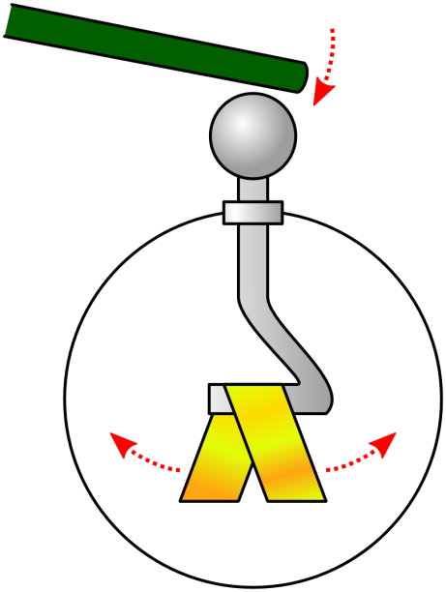ELEKTROSKOP

Pokud elektroskop opatříme stupnicí, získáme elektrometr.
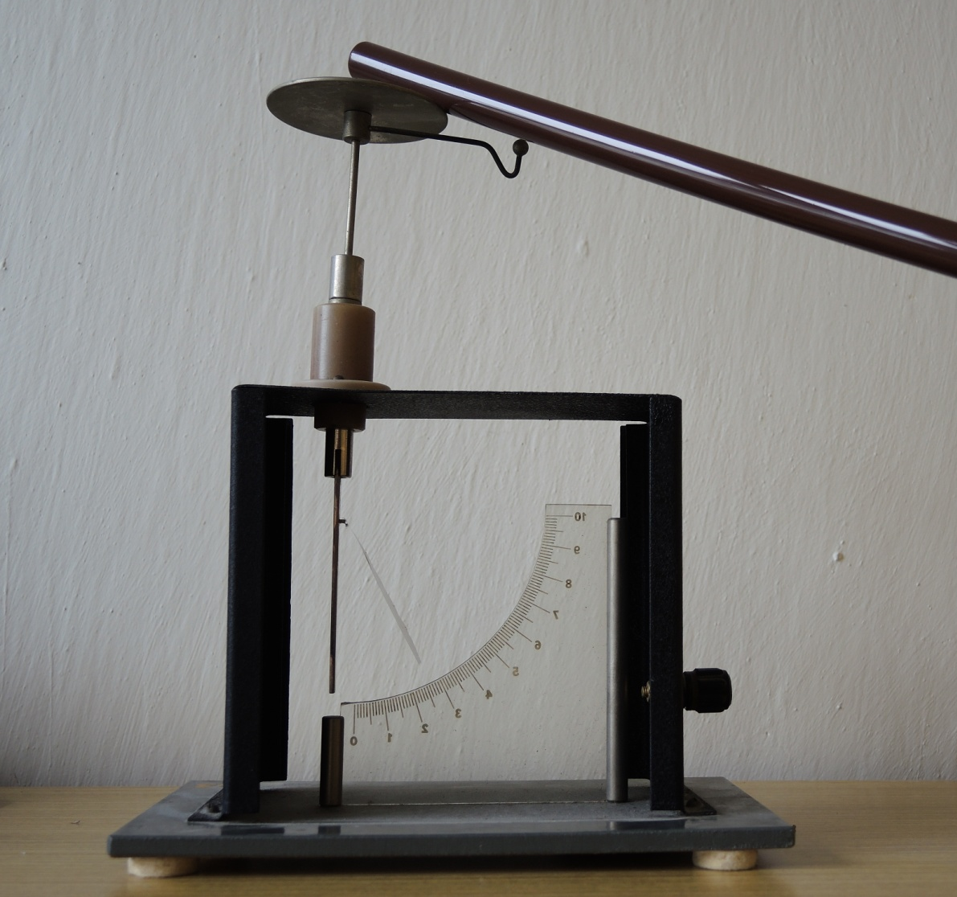ELEKTROMETR
Elektrostatické generátory – jsou mechanické přístroje, které umožňují získat velké elektrické náboje. Např. Van de Graaffův generátor
Elektrický náboj můžeme získávat pomocí van de Graaffova generátoru. Pohybem pásu generátoru se nabije izolovaná koule.
Nakreslete a popište obrázek – schéma van de Graaffova generátoru – str. 63
Van de Graaffův generátor:
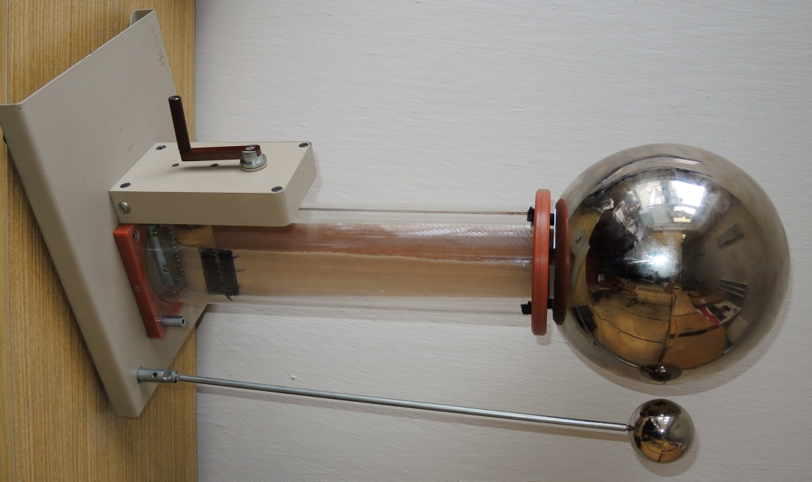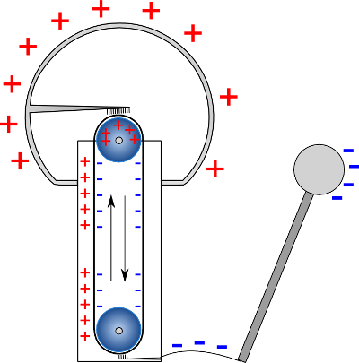
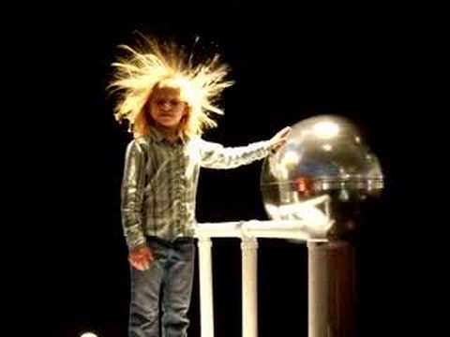

https://www.youtube.com/watch?v=VoFvudcS0_8&t=76s https://www.youtube.com/watch?v=jZEFuCxD7BE

